Приложение 1
ТЕХНИЧЕСКОЕ ЗАДАНИЕ
на оказание услуг по организации перевозки груза (экспонатов)

1. Общая информация:
Заказчиком услуги является:
Федеральное государственное бюджетное учреждение культуры «Российский национальный музей музыки» (сокращенное наименование «Музей музыки»).
Выставка: «У песни – женская душа» На подмостках военной эстрады»
Место проведения Выставки: отдел «Музей П.И. Чайковского в Москве» Российского национального музея музыки, зал «Музыкальный салон», по адресу: г. Москва, вн. тер. г. Муниципальный округ Пресненский, Площадь Кудринская, д. 46/54.

2. Состав услуги: Услуги по транспортировке музейных предметов в связи с открытием выставки «У песни – женская душа» На подмостках военной эстрады», по маршруту: г. Ростов-на-Дону, ул. М. Горького, д. 86 (Государственное бюджетное учреждение культуры Ростовской области «Ростовский областной музей краеведения») - г. Москва, вн. тер. г. Муниципальный округ Пресненский, Площадь Кудринская, д. 46/54, в том числе:
2.1. предоставление транспортировочных ящиков для перевозки музейных предметов;
2.2. предоставление упаковочного материала;
2.3. осуществление упаковки;
2.4. осуществление распаковки;
2.5. осуществление погрузки;
2.6. осуществление разгрузки;
2.7. осуществление перевозки музейных предметов по маршрутам:
2.7.1. г. Ростов-на-Дону, ул. М. Горького, д. 86 (Государственное бюджетное учреждение культуры Ростовской области «Ростовский областной музей краеведения») - г. Москва, вн. тер. г. Муниципальный округ Пресненский, Площадь Кудринская, д. 46/54. (Федеральное государственное бюджетное учреждение культуры «Российский национальный музей музыки», отдел «Музей П.И. Чайковского в Москве»)

3. Даты оказания услуг:
3.1. в период: с 08.06.2026 г. по 15.06.2026 г (включительно).

4. Требования к услугам:
4.1. Обеспечение подачи автомашины и такелажников в день оказания услуги по организации перевозки Груза (музейных предметов);
4.2. Обеспечение диспетчерской поддержки;
4.3. Своевременное и качественное транспортное обслуживание Заказчика;
4.4. Незамедлительная замена автомашины в случае возникновения обстоятельств, произошедших в период ее нахождения в распоряжении Заказчика, и которые не позволяют оказывать услуги, а именно:
- дорожно-транспортное происшествие;
- выход автомашины из строя по техническим и иным причинам;
На замену предоставляется автомашина аналогичного типа, необходимого для выполнения (при этом стоимость услуг не изменяется).

5. Сведения о включенных в цену услуг расходах: стоимость оказания услуг включает расходы в соответствии с Приложением № 2 к настоящему Контракту «Расчёт стоимости».

6. Исполнитель обязан неукоснительно соблюдать маршрут, скоростной режим и сроки перевозки, согласованные в Контракте, обеспечить сохранность и целостность Груза при его перевозке с момента получения до момента передачи уполномоченному на получение лицу.

7. Требование к упаковке/распаковке, погрузке/разгрузки Груза:
7.1. Упаковка, распаковка, погрузка и разгрузка Груза проводится силами квалифицированного персонала Исполнителя, имеющего необходимые навыки для работы с музейными предметами в соответствии с требованиями Приказа Минкультуры № 827 от 23.07.2020 года.
7.2. Работы по обмеру Музейных предметов должны заблаговременно осуществляться Исполнителем.
7.3. Каждый музейный предмет в соответствии с категорией и индивидуальными особенностями должен упаковываться отдельно в специальные упаковочные материалы. Для негабаритных музейных ценностей необходимо обеспечить ложементы, фиксирующие рамы, стапели, которые предусматривают жесткое крепление и неподвижность экспонатов при перевозке, однако обеспечивают без изменений состояние сохранности.
7.4. Материалы, используемые Исполнителем для упаковки предметов, должны быть не горючими, по своим физико-химическим свойствам не токсичными, не оказывать на предметы агрессивное, негативное воздействие.
7.5. Допустимыми упаковочными материалами являются следующие: микалентная бумага; крафт-бумага; диффузионная мембрана (типа «тайвек» или эквивалент); бумажная креппированная липкая лента; специализированный скотч для защиты стекол; поролон обычный и вторичной переработки толщиной 50 мм, 30 мм, 20 мм, 10 мм, пленка воздушноподушечная (типа «дубль-айро» или эквивалент), специализированный гофрокартон. Упаковочные материалы предоставляет Исполнитель.
7.6. Для транспортировки упакованные музейные предметы помещаются в специальную тару - климатические ящики, которые должны обеспечивать изолированность музейных ценностей от внешних атмосферных влияний и их полную защиту от механических повреждений. Упакованные музейные ценности прочно закрепляются внутри тары. На тару должна быть нанесена специальная маркировка, указывающая на свойства перевозимых предметов.
7.7. Для упаковки и автоперевозки музейных предметов (Груза) должны использоваться ящики с учетом габаритов данных предметов, оснащенные надежными ручками.
7.8. Транспортная тара с упакованными музейными предметами (Груза) должна иметь маркировку с информацией о защите предметов от сырости, весе, верхе и низе ящика, а также предупреждающие надписи типа "не кантовать". Тара должна быть опечатана.
7.9. Транспортная тара должна обеспечивать изолированность музейных предметов (Груза) от внешних атмосферных влияний и защиту их от механических повреждений. Музейные предметы и мультимедийное оборудование должны быть прочно закреплены внутри упаковки.
7.10. Для ценных высокохудожественных и уникальных музейных предметов (Груза) предусматривается изготовление специальной упаковочной тары с учетом индивидуальных особенностей каждого предмета.
7.11. При погрузке ящики размещаются по ходу движения и закрепляются неподвижно.
7.12. Музейные предметы отправляются в режиме «особо ценного груза» специально приспособленным для транспортировки произведений искусства автотранспортом.

8. Требование к транспортировке:
8.1. Автоперевозка музейных предметов, должна осуществляться с соблюдением обязательных условий по организации перевозки музейных предметов в соответствии с учетом "Единых правил организации комплектования, учета, хранения и использования музейных предметов и музейных коллекций", утвержденных Приказом Министерства культуры Российской Федерации № 827 от 23.07.2020 года, перевозка предметов автотранспортом производится только в закрытых автофургонах, пригодных для этих целей.
8.2. Услуги по организации перевозки музейных предметов должны производиться Исполнителем:
- услуги по организации перевозки груза осуществляются автомобильным транспортом;
- на специализированном транспорте в чистом виде, в технически исправном состоянии, с оформленной необходимой сопроводительной документацией, в соответствии с законодательством РФ, обеспечивающем полную сохранность грузов в фургоне за счет использования для крепежа грузовых линеек, расположенных в фургоне, иметь пневматическую подвеску и гидравлический подъемник для осуществления погрузо-разгрузочных работ;
- с соблюдением температурного режима в диапазоне от 16°C до 20°C (оптимально 18°C ± 2°C) на протяжении всего времени нахождения упакованных грузов в автомобиле;
- с соблюдением влажностного режима, соответствующего категориям перевозимых грузов, на протяжении всего времени их нахождения в автомобиле;
- с отсутствием механических колебаний при транспортировке с целью недопущения повреждения грузов;
- с защитой упакованных грузов от воздействия факторов внешней среды;
- с оснащением автомобиля системой специального крепежа груза внутри фургона (такелажными рейками для неподвижного крепления перевозимых ящиков и предметов искусства и обеспечения возможности использования ременного крепежа на различных уровнях по всей высоте кузова);
- с оснащением автомобиля системой спутникового слежения, которая оперативно (в режиме реального времени) отслеживает текущее местоположение автомобиля, контролирует установленный маршрут и скорость движения автомобиля, оперативно информирует соответствующие службы о возникновении нештатной ситуации посредством «тревожной кнопки».
8.3. Исполнитель обеспечивает постоянное специализированное вооруженное сопровождение музейных предметов во время перевозки (во время нахождения музейных ценностей вне мест постоянного хранения) в количестве достаточном для обеспечения сохранности музейных ценностей.
8.4. Исполнитель незамедлительно информирует Заказчика по телефону обо всех случаях вынужденной задержки автомобилей в пути, в авариях и других непредвиденных обстоятельствах, препятствующих своевременной доставке груза.
8.5. В случае выбытия автомобиля по технической неисправности или ДТП, Исполнитель обязуется в разумные сроки, но не более 2 часов с момента поступления информации об этом, заменить его исправным и равноценным автотранспортным средством для завершения заказа и незамедлительно информировать Заказчика о направлении машины.
8.6. Сохранным считается груз, доставленный с соблюдением заданного температурного режима, под пломбой грузоотправителя, при отсутствии видимых следов несанкционированного вскрытия грузового пространства (таковым не считается снятие пломбы по требованию ГИБДД с составлением соответствующего акта).
8.7. В случае нарушения целостности упаковочной тары или не соблюдения правил упаковки, распаковки, перемещения, перевозки, повлекшие изменение сохранности музейных предметов, Исполнитель несет полную материальную ответственность за изменение сохранности музейных предметов с выплатой компенсации ущерба.
8.8. Все услуги Исполнитель осуществляет в полном соответствии с правилами безопасности, правилами пожарной безопасности, санитарными правилами, нормами охраны труда.
8.9. Все услуги Исполнитель осуществляет силами своих квалифицированных специалистов, прошедших необходимые инструктажи, аттестацию, обучение и имеющих опыт работы и необходимые навыки.
8.10 Требование к автотранспортному средству: машины с цельнометаллическим кузовом (рефрижератор). Общее оснащение:
- гидравлический подъемник (гидроборт) грузоподъемностью не менее750 кг,
- система автономного поддержания и регистрации температурного режима с функцией печати данных (типа «Транскан» или эквивалент),
- система спутникового слежения, тревожная кнопка,
- система многоуровневых планок для крепления любых грузов,
- стойки для крепления паллет и ящиков, не притягиваемых к бортам,
- пломбируемые замки дверей,
- двухконтурная пневмоподвеска,
- толщина теплоизолирующего слоя кузова не менее 80 мм,
- с объемом грузового отсека не менее 18 м3.

9. Требование к вооруженному сопровождению: нахождение вооруженного сотрудника в кабине фургона в течение всего периода перевозки груза: с момента погрузки и до момента разгрузки груза на адресах указанных в п.2 настоящего Технического задания. Исполнитель обеспечивает вооружённое сопровождение силами собственных сотрудников или привлечённых субподрядчиков, имеющих лицензию на частную охранную деятельность.

10. Услуги должны соответствовать требованиям, установленным законодательством Российской Федерации, в том числе:
10.1. Федеральному закону № 196-ФЗ от 10.12.1995г. «О безопасности дорожного движения»;
10.2. Техническому регламенту Таможенного союза ТР ТС 018/2011 «О безопасности колесных транспортных средств» (утв. решением Комиссии Таможенного союза от 9 декабря 2011 г. № 877);
10.3. Федеральному закону от 8 ноября 2007 г. № 259-ФЗ «Устав автомобильного транспорта и городского наземного электрического транспорта»;
10.4. Федеральному закону от 1 июля 2011 г. № 170-ФЗ «О техническом осмотре транспортных средств и о внесении изменений в отдельные законодательные акты Российской Федерации»;
10.5. Постановлению Правительства РФ от 21.12.2020 № 2200 «Об утверждении Правил перевозок грузов автомобильным транспортом и о внесении изменений в пункт 2.1.1 Правил дорожного движения Российской Федерации».
10.6. Федеральному закону от 25.04.2002 № 40-ФЗ «Об обязательном страховании гражданской ответственности владельцев транспортных средств»;
10.7. Федеральному закону от 14.06.2012 № 67-ФЗ «Об обязательном страховании гражданской ответственности Исполнителя за причинение вреда жизни, здоровью, имуществу пассажиров и о порядке возмещения такого вреда, причиненного при перевозках пассажиров вреда их жизни, здоровью, имуществу»;
10.8. Постановлению Правительства РФ от 24 февраля 2010 г. № 87 «О внесении изменений в постановление Совета Министров - Правительства Российской Федерации от 23 октября 1993 г. № 1090»;
10.9. Приказу Минтранса России от 30.04.2021 № 145 «Об утверждении Правил обеспечения безопасности перевозок автомобильным транспортом и городским наземным электрическим транспортом».

Приложение № 1

Список предметов
из фондов Государственного бюджетного учреждения культуры Ростовской области «Ростовский областной музей краеведения»
№ п/п | Учетные обозначения | Наименование и краткое описание предметов.  Материал, техника, размеры. | Страховая стоимость | Изображение
1 | РОМК КП 22312  БМ 808  ГК 023893649 | Браслет Изабеллы Юрьевой  Браслет из белого металла. Состоит из восьми платин прямоугольной формы, соединенный между собой фигурным креплением со сквозным отверстием прямоугольной формы. В центре каждой пластины большой страз из белого прозрачного стекла круглой формы. По краям платин фигурные выступы с двумя отверстиями. Вся поверхность пластин и креплений декорирована многочисленными мелкими стразами. Застежка в форме звщёлки.  1940-е гг.  СССР  Техника, материал: стекло, металл, стразы, штамповка  Размеры: 18,2х3,2х0,7 см | 1200000 руб. | 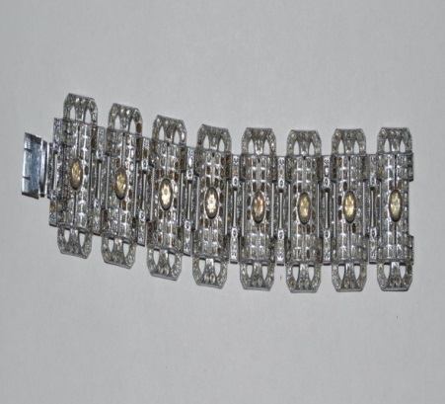
2 | РОМК КП 22314  БС 1781  ГК 023893584 | Заколка для волос в форме гребня Изабеллы Юрьевой  Гребень из пластмассы белого цвета прямоугольной формы, с выпуклой поверхности. Зубцы гребня – расчёски фигурные с удлинённым отверстием посредине. У основания расчёски наклдатка в виде бантика с двумя золотистыми нитями и стразом белого цветаю  1940-е гг.  СССР  Техника, материал: пластмасса, металлизированная нить, страз, фабричное производство  Размеры: 4,2х6,4х1,5 см | 1200000 руб. | 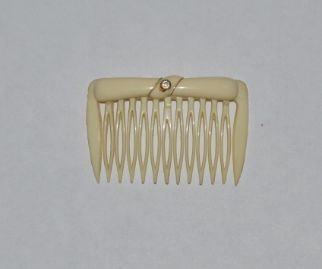
3 | РОМК КП 24739/1  БК 347  ГК 013751111 | Туфля сценическая Юрьевой И.Д. (левая)  Туфля сценическая Юрьевой И.Д. (левая), черные лаковые, в носочной части на небольшой платформе (1,7 см). Каблук высокий, спереди туфля декорирована черным бантом. На стельке указанно название фирмы, на внутреней стороне пяточной части – место производства, размер, номер.  1970-е  Великобритания | 1500000 руб. | 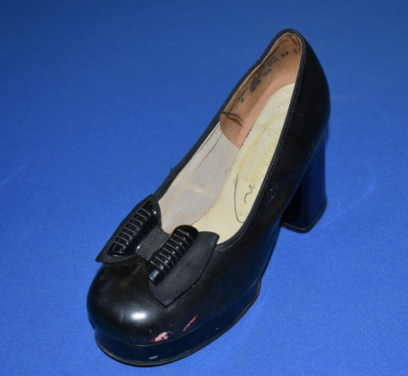
4 | РОМК КП 24739/2  БК 348  ГК 013751086 | Туфля сценическая Юрьевой И.Д. (правая)  Туфля сценическая Юрьевой И.Д. (правая), черные лаковые, в носочной части на небольшой платформе (1,7 см). Каблук высокий, спереди туфля декорирована черным бантом. На стельке указанно название фирмы, на внутреней стороне пяточной части – место производства, размер, номер.  1970-е  Великобритания | 1500000 руб.

